陕西师范大学 数据库原理 实验报告
姓名： 王嘉轩 学号： 42407194 班级： 计创2402
实验日期：2026.6.8

实验六 关系数据库查询与更新（三）

一、实验目的
1、锻炼学生使用SQL语句进行查询操作与更新操作
2、让学生掌握Navicat工具的使用

二、实验环境
1、硬件环境
普通PC机
2、软件环境
MySQL Server
Navicat

三、实验内容及结果
（注意结果提交内容：1-2不需要截图，3-10请直接粘贴Navicat中对应的SQL语句代码及运行结果的截图即可，运行结果如为空集也要截图）
1. 创建一个名为“my_univ”的数据库；
2. 在my_univ数据库中，利用DDL.sql和smallRelationsInsertFile.sql两个文件建表并插入元组；（两个文件请到超星平台资源目录 或者 QQ群文件 下载）；
3. 找出收入为最高工资的所有教师的ID及姓名（可能有多个人工资相同）；
SELECT ID, name
FROM instructor
WHERE salary = (SELECT MAX(salary) FROM instructor);
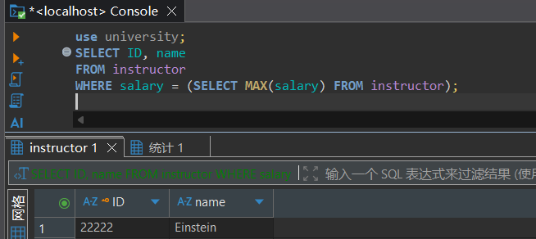
4. 统计2009年秋季学期开设的各个课程段信息（course_id, sec_id, semester, year）及选课人数；
SELECT s.course_id, s.sec_id, s.semester, s.year, COUNT(t.ID) AS enrollment_count
FROM section s
LEFT JOIN takes t
ON s.course_id = t.course_id
AND s.sec_id = t.sec_id
AND s.semester = t.semester
AND s.year = t.year
WHERE s.semester = 'Fall' AND s.year = 2009
GROUP BY s.course_id, s.sec_id, s.semester, s.year;
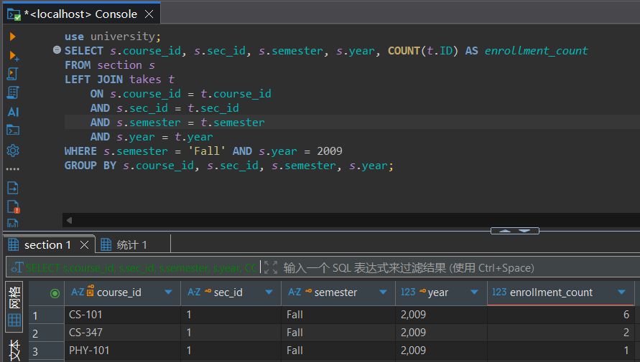
5. 找出2009年秋季学期开设的各个课程段中最大的选课人数；
SELECT MAX(enrollment_count) AS max_enrollment
FROM (
SELECT COUNT(t.ID) AS enrollment_count
FROM section s
LEFT JOIN takes t
ON s.course_id = t.course_id
AND s.sec_id = t.sec_id
AND s.semester = t.semester
AND s.year = t.year
WHERE s.semester = 'Fall' AND s.year = 2009
GROUP BY s.course_id, s.sec_id, s.semester, s.year
) AS enrollment_counts;
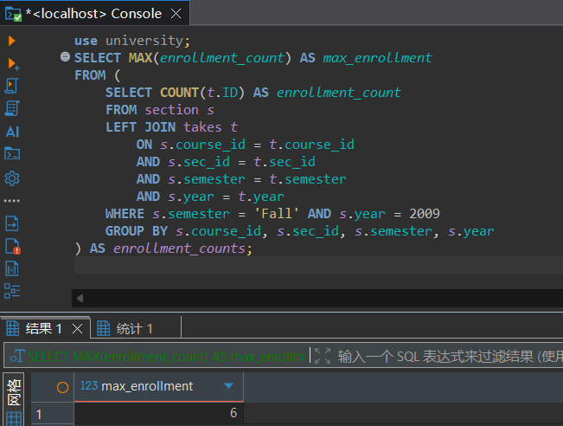

6. 查询在2009年秋季学期选课人数最多的课程段信息；
SELECT s.course_id, s.sec_id, s.semester, s.year, COUNT(t.ID) AS enrollment_count
FROM section s
LEFT JOIN takes t
ON s.course_id = t.course_id
AND s.sec_id = t.sec_id
AND s.semester = t.semester
AND s.year = t.year
WHERE s.semester = 'Fall' AND s.year = 2009
GROUP BY s.course_id, s.sec_id, s.semester, s.year
HAVING COUNT(t.ID) = (
SELECT MAX(cnt)
FROM (
SELECT COUNT(t2.ID) AS cnt
FROM section s2
LEFT JOIN takes t2
ON s2.course_id = t2.course_id
AND s2.sec_id = t2.sec_id
AND s2.semester = t2.semester
AND s2.year = t2.year
WHERE s2.semester = 'Fall' AND s2.year = 2009
GROUP BY s2.course_id, s2.sec_id, s2.semester, s2.year
) AS cnt_tbl
);
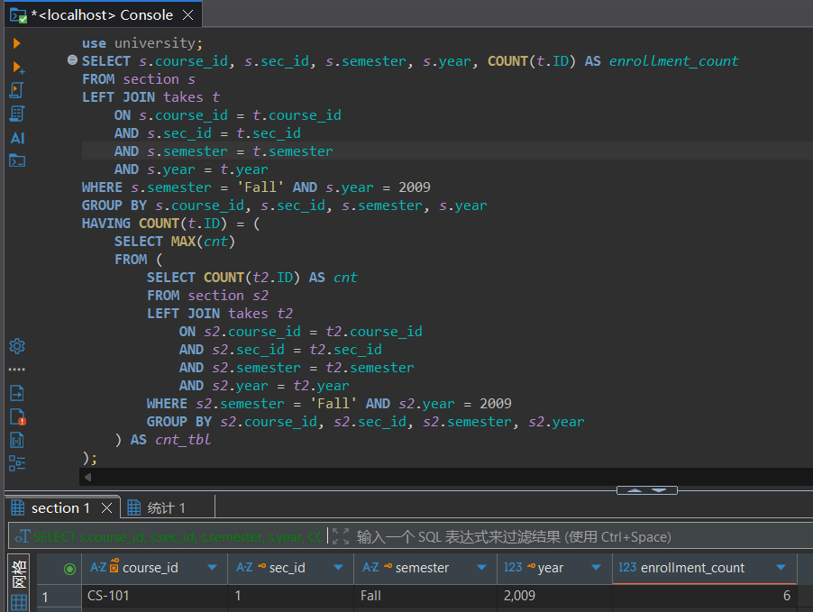
7. 向student表插入一条学生记录，该学生的ID为’77777’，姓名是’Jerry’，所在系是’Music’系，总学分为空值；
INSERT INTO student (ID, name, dept_name, tot_cred)
VALUES ('77777', 'Jerry', 'Music', NULL);
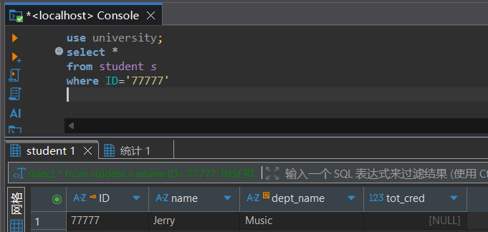
8. 向takes表插入选课记录，要求姓名是’Jerry’的同学选修’Music’系开设的每一门课，成绩均为空值；
INSERT INTO takes (ID, course_id, sec_id, semester, year, grade)
SELECT '77777', c.course_id, s.sec_id, s.semester, s.year, NULL
FROM course c
JOIN section s ON c.course_id = s.course_id
WHERE c.dept_name = 'Music';
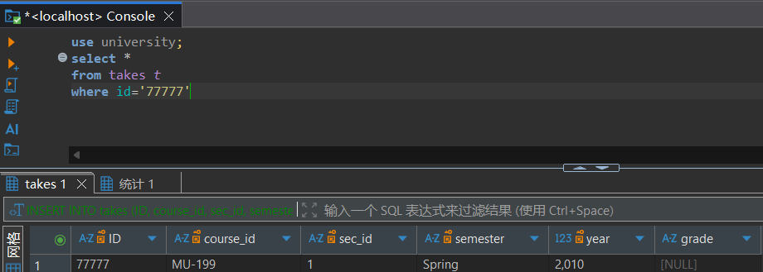
9. 更新’Comp. Sci.’系学生的总学分，如果总学分大于等于70学分，则将总学分增加10学分，否则将总学分增加20学分；
UPDATE student
SET tot_cred = CASE
WHEN tot_cred >= 70 THEN tot_cred + 10
ELSE tot_cred + 20
END
WHERE dept_name = 'Comp. Sci.';
更新后：
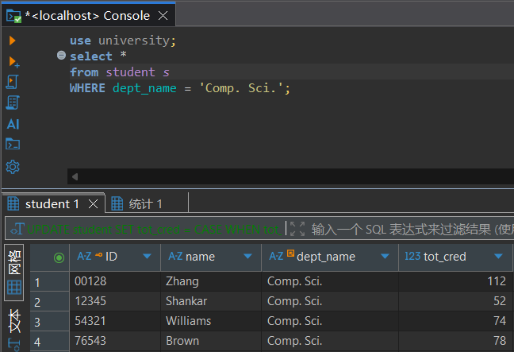
10. （1）创建一个视图，该视图查询每个学生的ID、姓名信息及选修课程段数量；
（2）基于所定义的视图，查询选修课程段数量最多的学生的ID和姓名。
（1）
CREATE VIEW student_course_count AS
SELECT s.ID, s.name, COUNT(t.course_id) AS course_section_count
FROM student s
LEFT JOIN takes t ON s.ID = t.ID
GROUP BY s.ID, s.name;

（2）
SELECT ID, name
FROM student_course_count
WHERE course_section_count = (
SELECT MAX(course_section_count)
FROM student_course_count
);
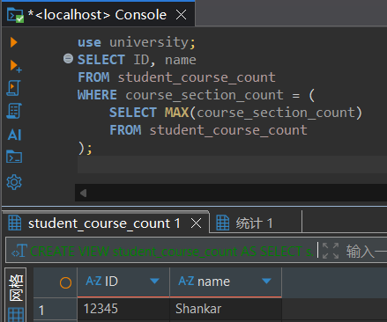
四、实验总结
巩固了各类查询语句的用法，视图的定义和调用等

